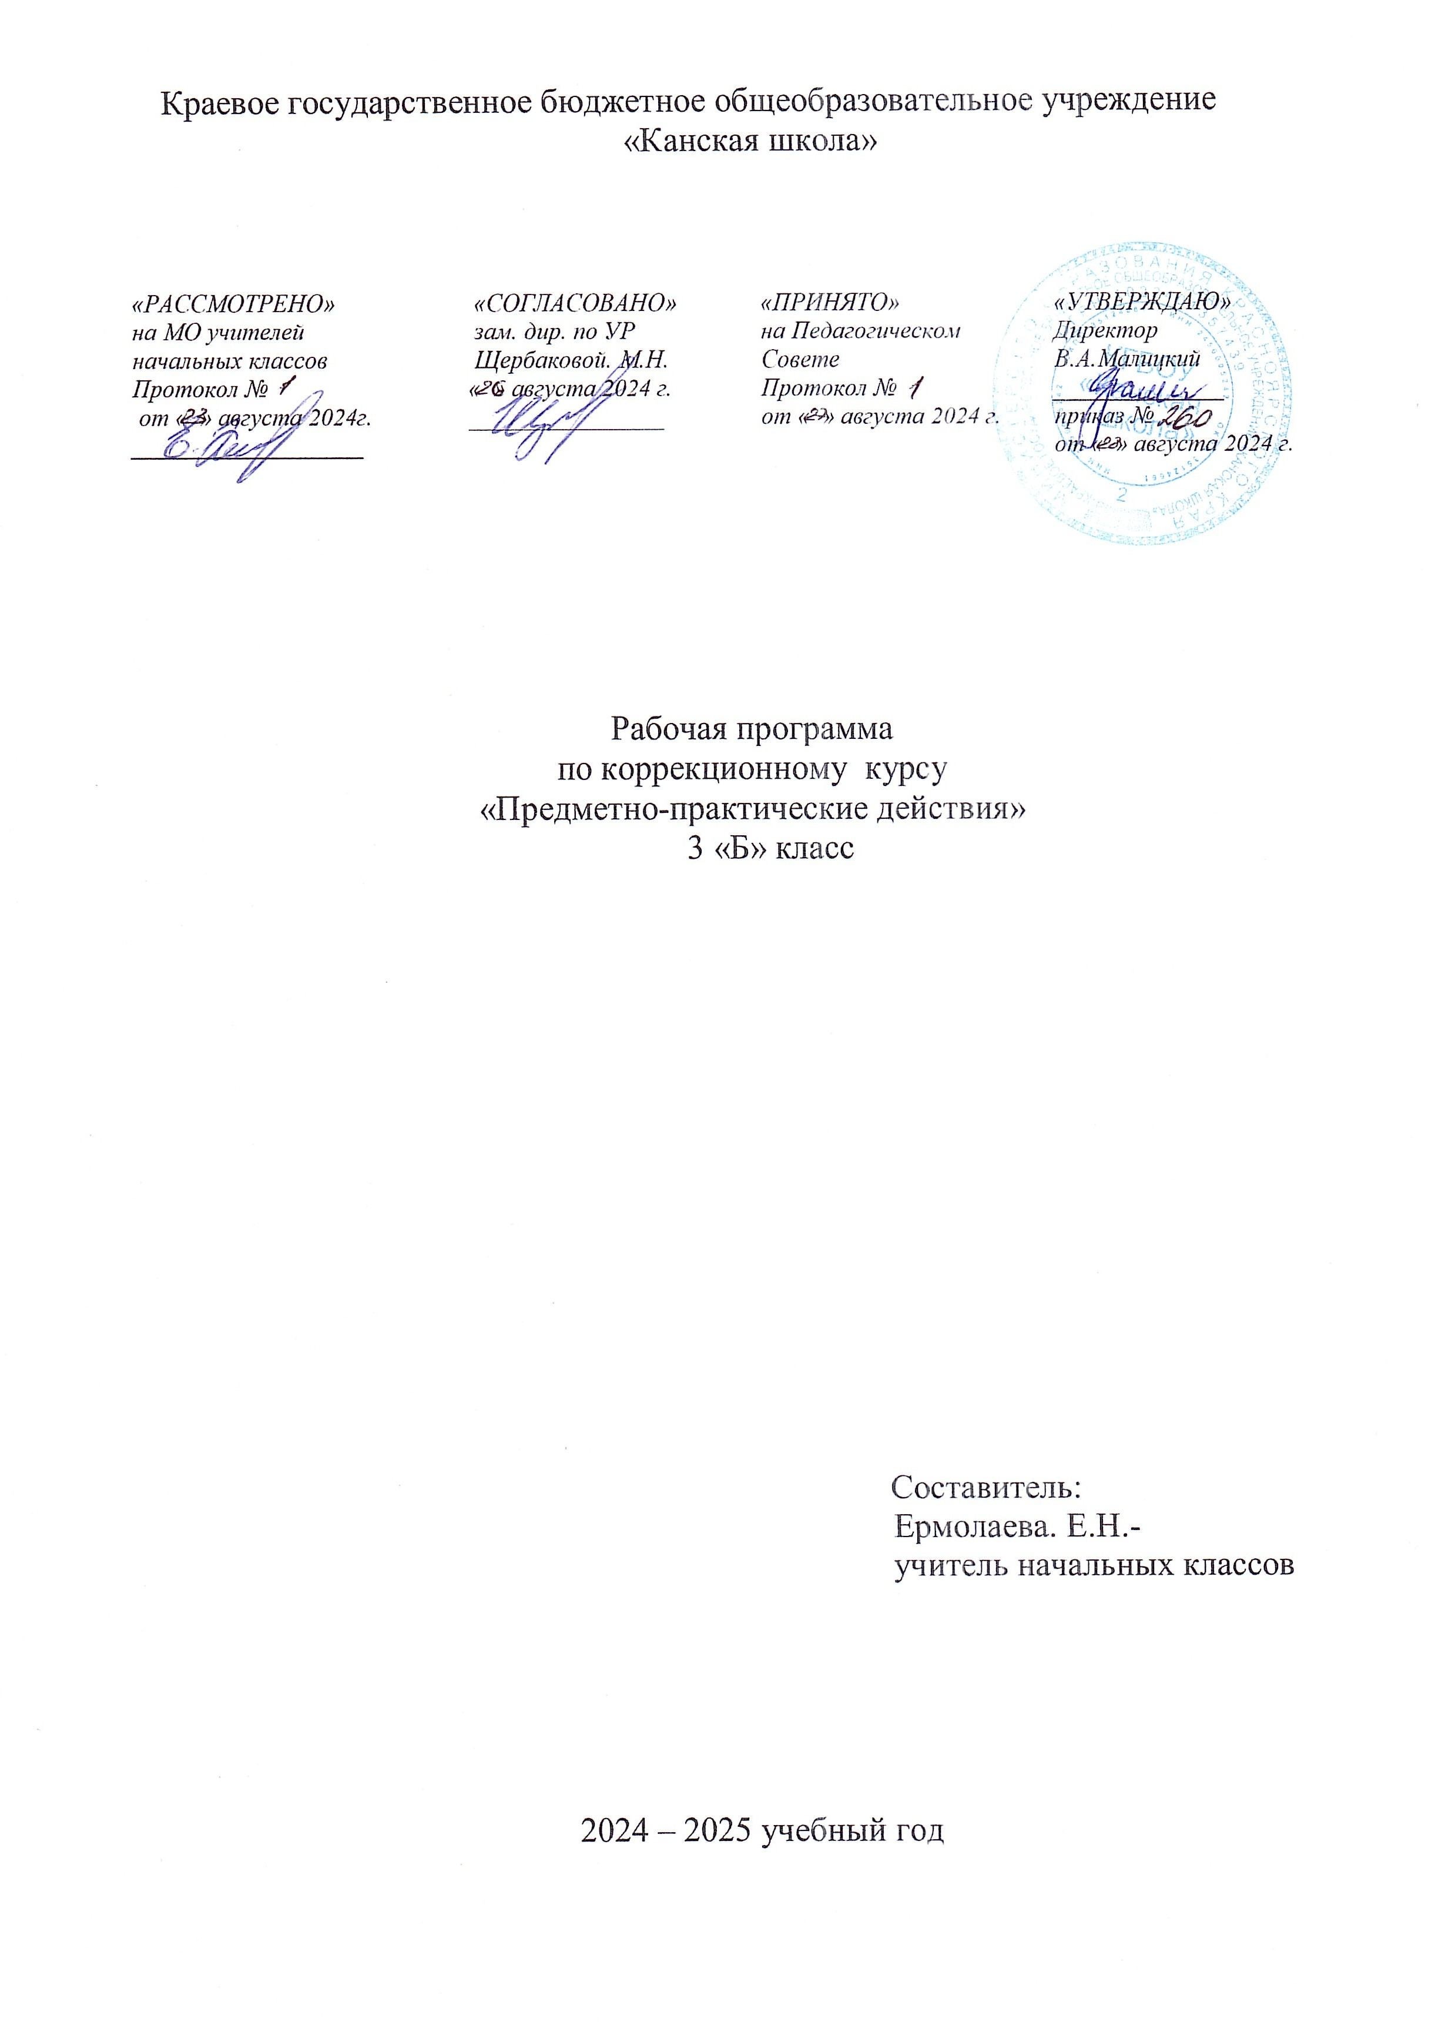

**ПРЕДМЕТНО – ПРАКТИЧЕСКИЕ ДЕЙСТВИЯ**

**Пояснительная записка**

Рабочая программа по коррекционному курсу «Предметно-практические действия» для обучающихся с расстройствами аутистического спектра КГБОУ «Канская школа» разработана в соответствии с:

Федеральным законом от 29.12.2012– ФЗ «Об образовании в Российской Федерации» N 273-ФЗ.

Приказом Министерства образования и науки «Об утверждении федерального государственного образовательного стандарта образования обучающихся с умственной отсталостью (интеллектуальными нарушениями» от 19.12.2014г. № 1599.

Приказом Министерства образования и науки «Об утверждении федерального государственного образовательного стандарта образования обучающихся с ограниченными возможностями здоровья» от 19.12.2014г №1598

Федеральной адаптированной основной общеобразовательной программой обучающихся с умственной отсталостью (интеллектуальными нарушениями) (Приказ №1026 от 24ноября 2022г.).

Адаптированная основная общеобразовательная программа образования обучающихся с расстройствами аутистического спектра КГБОУ «Канская школа».

Приказом Минпросвещения России от 21.09.2022 N 858 "Об утверждении федерального перечня учебников, допущенных к использованию при реализации имеющих государственную аккредитацию образовательных программ начального общего, основного общего, среднего общего образования организациями, осуществляющими образовательную деятельность и установления предельного срока использования исключенных учебников" (Зарегистрировано в Минюсте России 01.11.2022 N 70799)10

Уставом КГБОУ «Канская школа».

**Цель:** формирование целенаправленных произвольных действий с различными предметами и материалами.

**Задачи:**

1. Формирование интереса к предметному рукотворному миру.

2. Освоение простых действий с предметами и материалами (захват, удержание, перекладывание и др.).

3. Умение следовать определенному порядку при выполнении предметных действий.

4. Овладение навыками предметно-практической деятельности как необходимой основой для самообслуживания, коммуникации, бытовой и трудовой деятельности.

Программно-методический материал включает 2 раздела: «Действия с материалами» и «Действия с предметами».

**Общая характеристика коррекционного курса**

Вследствие органического поражения ЦНС у детей с РАС процессы восприятия, памяти, мышления, речи, двигательных и других функций нарушены или искажены, поэтому формирование предметных действий происходит со значительной задержкой. У многих детей с РАС, достигших школьного возраста, действия с предметами остаются на уровне неспецифических манипуляций. В этой связи ребенку необходима специальная обучающая помощь, направленная на формирование разнообразных видов предметно-практической деятельности. Обучение начинается с формирования элементарных специфических манипуляций, которые со временем преобразуются в произвольные целенаправленные действия с различными предметами и материалами.

Коррекционный курс "Предметно- практические действия" (ППД) — это средство, помогающее учить ребенка, развивать его. Практическая деятельность в ее простых видах наиболее понятна и доступна детям. Здесь все дано в наглядном, легко воспринимаемом виде. Разнообразие видов заданий обеспечивает разностороннюю и активную работу всех анализаторов.

Основным механизмом включения учащихся в деятельность на уроке является сотрудничество взрослого с ребенком в различных видах деятельности: совместной (сопряженной), самостоятельной.

Развитию ППД предшествует длительный период овладения действиями с предметами (хватанием и другими манипуляциями, собственно предметными действиями), использования предметов по их функциональному назначению способом, закрепленным за ними в человеческом опыте.

На уроках ППД дети практически знакомятся с материалами, их свойствами и назначением, учатся их узнавать, различать и называть, усваивают доступные приемы их обработки. Дети учатся правильно пользоваться инструментами, практически осваивают правила техники безопасности при работе с ними, овладевают основами трудовой культуры.      Уроки ППД способствуют формированию мотивационной готовности к трудовому обучению, развитию произвольности (формированию умений подражать действиям взрослого, действовать по показу, образцу, словесной инструкции, подчинять свои действия заданному правилу). «Предметно-практические действия» предполагает обучение детей с РАС умению подражать действиям взрослого, использованию предметов как орудий в деятельности. Важно показать детям, что большинство действий в быту, связанных с трудом, с удовлетворением жизненных потребностей, человек производит, используя предметы- орудия, вспомогательные средства (стул, ложка, чашка, ножницы и т. д.).

**Описание места учебного предмета в учебном плане**

В соответствии с учебным планом КГБОУ «Канская школа» программа рассчитана: 3 класс – 34 рабочих недели по 1 часу (34 часа).

**Планируемые результаты освоения учебного предмета**

*Личностные результаты (достаточный уровень):*

- понимание обращенной речи и смысла доступных невербальных графических знаков (рисунков, фотографий, пиктограмм и других графических изображений), неспецифических жестов;

- овладение умением вступать в контакт, поддерживать и завершать его, используя традиционные (вербальные) и альтернативные средства коммуникации;

- умение пользоваться доступными средствами коммуникации в практике экспрессивной и импрессивной речи для решения соответствующих возрасту житейских задач;

-умение использовать предметы для выражения мысли путем указания на них жестом, взглядом;

- использование доступных жестов для передачи сообщения;

- умение использовать усвоенный словарный и фразовый материал в коммуникативных ситуациях.

*Личностные результаты (минимальный уровень):*

- проявляет собственные чувства;

- наблюдает за окружающими предметами;

- умеет фиксировать взгляд на объекте;

- проявляет интерес к совместной деятельности;

- участвует в совместной деятельности.

*Предметные результаты (достаточный уровень):*

- умеет рассматривать различные по качеству материалы: бумагу, ткань, природный материал и т.д.;

- группировать предметы по цвету, форме, величине;

- называть, показывать различные виды материала (кубики, пирамидки, стаканчики).

- играет с кубиками, карандашами, палочками и т.д;

- раскладывает по блюдцам разный природный материал;

- разминает пластилин двумя руками, расплющивает его на дощечке, между ладошек, разрывает пластилин на мелкие и большие части, соединяет пластилин, отщипывает пластилин пальцами, раскатывает пластилин прямыми и круговыми движениями;

- строит их двух трех кубиков (деревянных, пластмассовых) простые конструкции (стол, стул, домик);

- играет с учителем в элементарные сюжетные игры (кукла пришла в домик, села на стул и т.д.);

- играет с конструктивными материалами.

*Предметные результаты (минимальный уровень):*

- умеет фиксировать взгляд на объекте;

- нанизывать предметы на стержень.

- сжимает, разглаживает, разрывает, сгибает бумагу различной фактуры;

- скатывает из бумаги шарики;

- рисует на бумаге, заворачивает в бумагу предметы

- складывает в банку природный материал, доставать его из банки ложкой (пальцами);

- складывает (достает) карандаши в (из) коробки;

- узнает материалы на ощупь, по звуку;

- строит из кубиков башню;

- наполняет железные и пластиковые сосуды различными предметами;

- выполнение элементарных заданий по образцу;

- умеет воспринимать, удерживать изделие в руках рассматривая его со всех сторон.

**Базовые учебные действия.**

- входить и выходить из учебного помещения со звонком;

-ориентироваться в пространстве класса (зала, учебного помещения), пользоваться учебной мебелью;

-адекватно использовать ритуалы школьного поведения (поднимать руку, вставать и выходить из-за парты и т. д.);

-принимать цели и произвольно включаться в деятельность;

-передвигаться по школе, находить свой класс, другие необходимые помещения.

**Учебно – методическое обеспечение**

1. Федеральный государственный образовательный стандарт образования обучающихся с умственной отсталостью (интеллектуальными нарушениями).
2. Федеральная адаптированная основная общеобразовательная программа обучающихся с умственной отсталостью (интеллектуальными нарушениями).
3. Адаптированная основная общеобразовательная программа начального общего образования обучающихся с расстройствами аутистического спектра (вариант 8.4) КГБОУ «Канская школа».

**Список литературы**

1. Гонеев А.Д. Основы коррекционной педагогики: Учеб. пособие для студ. высш. пед. заведений; Под ред. Сластенина В.А. – М.: «Академия», 1999.- 280 с.
2. Пузанов Б.П. Обучение детей с нарушениями интеллектуального развития: (Олигофренопедагогика): Учеб.пособие для студ. высш. и сред. пед. учеб. Заведений. – М.: «Академия», 2000. – 272 с.
3. Стребелева Е.А. Дидактические игры и упражнения в обучении дошкольников с отклонениями в развитии: Пособие для учителя. - М.: ВЛАДОС, 2001. – 224 с.: ил.
4. Стребелева Е.А. Формирование мышления у детей с отклонениями в развитии: Кн. для педагога – дефектолога. – М.: ВЛАДОС, 2005. – 180 с.: ил. – (Коррекционная педагогика).

**Материально – техническое обеспечение**

1. Библиотечный фонд (книгопечатная продукция): учебно – методические комплекты, учебно – наглядные пособия; методические пособия.
2. Печатные пособия: дидактический раздаточный материал.
3. Технические средства обучения: классная доска, компьютер, сканер, принтер струйный цветной.
4. Экранно – звуковые пособия: мультимедийные (цифровые) образовательные ресурсы, соответствующие темам обучения; слайды, соответствующие содержанию обучения.
5. Учебно – практическое оборудование: мозаика, кубики, шнуровка, коробочки, бусы, шнуры, шпагаты, пластмассовые кольца, палочки с крючком и без крючка, карточки для различения основных и оттеночных цветов, объемные предметы (шар, куб, треугольник, конус, цилиндр), предметы плоскостных форм, набор предметов разной величины, разборные игрушки (матрешки, пирамидки), разрезные картинки, счетные палочки, цветные палочки, наборы строительных материалов, нитки, бумага белая и цветная, пластилин, ножницы.
6. Оборудование класса: ученические столы 1 местные с комплектом стульев, стол учительский, шкафы для хранения учебников, дидактических материалов, пособий и пр.

**Содержание тем коррекционного курса**

Содержание коррекционного курса "Предметно-практические действия" включает 2 раздела:

«Действия с материалами»

«Действия с предметами».

Сущность обучения состоит в следующем:

* первично совершенствовать *манипуляторные действия с предметом и ориентировочные операции* обследования, что отражает элементарные двигательные и сенсорные возможности руки обучающегося. Далее необходимо ученика знакомить со свойствами материала и предмета (путем сминание, разминания, пересыпания, переливания, перекладывания, наматывания и др.), что переходит *в предметно- специфические операции*;
* выполнение ручных действий, используя предмет для достижения цели (палку, сачок и пр.);
* овладение *предметно-орудийными действиями*, когда рука подчиняется требованиям орудийных приемов (ложкой зачерпывать, ножницами резать, карандашом

проводить линии и т.д.).

**Действия с материалами.**

*Пластилин:* раскатываниенебольших кусочков пластилина ладонью наподкладной доске(палочки, столбики);соединение концовпалочки в кольцо, спромазыванием местасоединения; разрезаниепалочки стекой; изготовлениесовместно с педагогомиз палочек на основеобразца;

*Бумага:* сгибание по заданным прямым линиям; обертывание бумагой небольших предметов; складывание бумаги; изготовление летающих игрушек. Складывание бумажных салфеток; составление набора цветной бумаги (3-4 листа); складывание прямоугольных полосок бумаги вдвое; подвижная аппликация из готовых деталей; предметная аппликация из готовых форм;

*Нитки*: сматывание ниток в клубок; размотка трикотажного срыва;

*Ткань:* обыгрывание действий с тканью;

*Природный материал:* первичная обработка,размещение на хранение; составлениебукетов из осенних листьев; подвижнаяаппликация из сухихлистьев; накладываниесухих листьев насоответствующееконтурное изображениес последующимнаклеиванием.

**Действия с предметами.**

*Шарики:* катание шариков в определенном направлении;

*Предметы*: закручивание крышек; складывание трехместной матрешки; отбор и нанизывание больших и маленьких колец на стержни; размещение в ряд различных по размеру предметов; упражнения по защипыванию прищепок (недостающих деталей на картинке);

*Строительные материалы*: дома изкуба и призмы; воротиз кубов ипараллелепипеда; забориз кубиков икирпичиков; стол истул;

*Плоские палочки:* складывание изсчетных палочекпростейших фигур:контура; грибок,качели; стульчик;

*Мозаика*: заполнениепанели мозаикой поподражанию одногоцвета, двух рядовпараллельно двухцветов, узора.

**Тематическое планирование**

|  |  |  |
| --- | --- | --- |
| № | Тема раздела | Количество часов |
| 1 | Действия с материалами. | 20 ч. |
| 2 | Действия с предметами. | 14 ч. |
| Итого: **34** часа | | |